**FILTER AKTIF**

* Filter berfungsi memisahkan 1 dari dua yang masuk, dimana hanya 1 frekeunsi yang akan dibuang dan yang lainnya dilewatkan tergantung dari konfigurasi filter yang digunakan.
* Tujuan utamanya adalah mendapatkan frekuensi yang diinginkan dan membuang frekuensi yang tidak diinginkan.
* Filter terbagi ke dalam 2 kelompok besar, yaitu filter aktif dan filter pasif.

1. Pada filter aktif umumnya menggunakan komponen R,C dan Op-Amp, sehingga hasil filter lebih baik dikarenakan pada filter ini terdapat suatu komponen yang digunakan sebagai penguat sinyal dan tegangan yang dinamakan op-amp. Penguatan untuk jenis filter ini ≥ 1.

* Komponen penyusunnya : ohm-Amp,kapasitor,dan resistor.
* Keuntungannya : ukurannya yang lebih kecil, ringan, lebih murah, dan lebih fleksibel dalam perancangannya.
* Kekurangan : kebutuhan catu daya eksternal,lebih sensitif terhadap perubahan lingkungan,dan frekuensi kerja yang sangat dipengaruhi oleh karakteristik komponen aktifnya.

1. Sedangkan pada filter pasif umumnya hanya menggunakan R,C atau L, sehingga kualitas filter kurang baik, atau bahkan masih mengandung noise, hal ini disebabkan karena tidak ada komponen penguat op-amp, sehingga penguatan untuk filter jenis ini ≤ 1.

* Komponen penyusunnya : induktor,kapasitor,dan resistor.
* Kelebihan : dapat dipergunakan untuk frekuensi tinggi.
* Kekurangan : dimensi lebih besar daripada filter aktif.

**Kurva respon filter ideal**

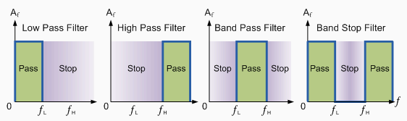

Gambar1. Kurva respon filter idel

**PASIF FILTER**

1. Low Pass Filter (LPF) atau RC Integrator

* Filter yang digunakan untuk melewatkan frekuensi rendah dan menahan frekuensi tinggi.
* LPF sederhana dapat dirancang hanya dengan menggunakan komponen kapasitor dan resistor yang dipasang secara seri seperti pada gambar 2.

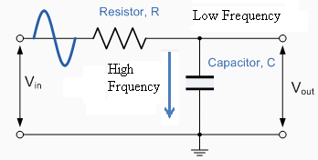

Gambar1. Rangkaian LPF

* Pada suatu kapasitor terdapat reaktansi kapasitif yang dilambangkan dengan simbol XC
* Nilai reaktansi kapasitif pada suatu rangkaian AC dapat dihitung dengan menggunakan rumus:

; satuan XC adalah Ohm (Ω)

* Reaktansi kapasitif pada kapasitor berbanding terbalik dengan frekuensi.
* Perlawanan aliran arus dalam suatu rangkaian AC dinamakan impedansi disimbolkan dengan symbol Z.
* Impedansi ini digunakan sebagai **pengganti rangkaian seri antara kapsitor dan resistor** yang dihubungkan secara seri. Dan dirumuskan :



* 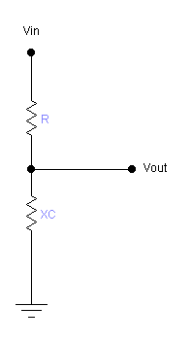Jika pada gambar 2 diberikan rangkaian ekivalennya, maka untuk menghitung Vout :



Sehingga penguatan untuk pasif LPF *Av*= 

atau bisa juga menggunakan rumus 

**Contoh soal 1:**

Jika pada rangkaian Low Pass Filter (LPF) terdiri dari resistor R=4K7Ω yang dipasang secara seri dengan kapasitor C=47nF yang dihubungkan dengan input sinusoidal AC Vin=10V. hitunglah tegangan keluaran (Vout) pada frekuensi 100Hz dan 10.000Hz (10KHz)?

Penyelesaian:

Diketahui: R=4K7Ω; C=47nF; Vin=10V; *f =*100Hz dan 10.000Hz (10KHz)

Jawab:

Pada frekuensi 100Hz









Sehingga Vout = A.Vin = 0,943 (10V) = 9,43V

Pada frekuensi 10000Hz(10KHz)





Sehingga Vout = A.Vin = 0,667 (10V) = 6,67V

* Jika nilai XC = R, maka pada keadaan ini terdapat frekuensi cut-off yaitu frekuensi yang digunakan untuk membatasi antara frekuensi yang akan dilewatkan oleh LPF.
* Jika *f<fc* frekuensi *f* akan dilewatkan dan jika *f>fc* maka frekuensi tersebut akan diblok.
* Nilai frekuensi cut-off dapat dihitung dengan menggunakan rumus:



* Dari latihan soal 1, maka nilai frekuensi cut-off sama dengan:



* Sehingga jika *f<fc* (100Hz < 720,85Hz)maka nilai Vout akan menaik sampai nilai maksimum Vin = 10 volt
* Jika jika *f>fc* (10000Hz > 720,85Hz) maka nilai Vout akan menurun sampai nilai minimum Vin = 0 volt

**Contoh soal 2:**

|  |  |
| --- | --- |
| Frekuensi (Hz) | Voltage (V) |
| 3000 | 9.8 |
| 6000 | 9.3 |
| 9000 | 8.7 |
| 12000 | 7.9 |
| 15000 | 7.2 |
| 18000 | 6.5 |
| 21000 | 5.9 |
| 24000 | 5.5 |
| 27000 | 5.1 |

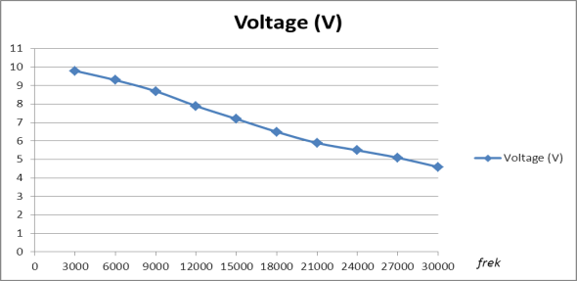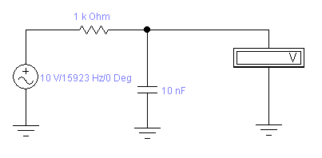

Pada frekuensi 3000Hz



**Low Pass Filter Orde dua**

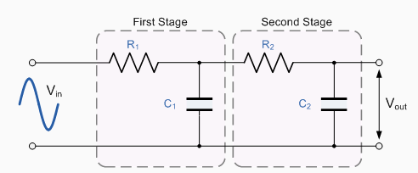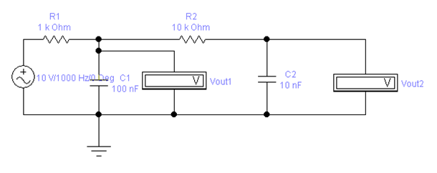

* Frekuensi cut-off untuk LPF orde dua adalah: 
* **Jika nilai R1=R2 dan nilai C1=C2 maka :**

1. nilai frekuensi cut-off dapat dihitung dengan rumus: 
2. nilai reaktansi kapasitif : XC1=XC2=XC= 
3. nilai impedansi : Z1=Z2=

* Untuk mencari nilai Vout yang terakhir maka langkah-langkahnya sebagai berikut:

1. Cari nilai XC1 dan Z1

 dan 

1. Cari Vout1



1. Cari nilai XC2 dan Z2

 Dan 

1. Cari Vout2



**Contoh soal 3:**

Diket:

R1=R2=1KΩ

C1=C2=10nF

Vin=10V AC

*f* = 1000Hz

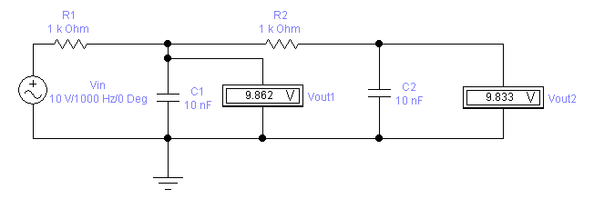

Karena nilai R1=R2=R dan C1=C2=C maka nilai untuk XC1=XC2=XC dan nilai Z=Z1=Z2 sehingga









* Mencari frekuensi cut-off *fC* cara (1)



* Mencari frekuensi cut-off *fC* cara (2)



* Perbedaan nilai pada hasil perhitungan dan simulasi dikarenakan pada pembulatan nilai yang berbeda antara perhitungan dan simulasi.

1. 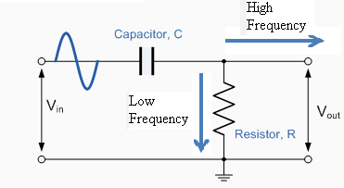**High Pass Filter atau RC differensiator**

* Filter yang digunakan untuk melewatkan frekuensi tinggi dan menahan frekuensi rendah.
* HPF sederhana dapat dirancang hanya dengan menggunakan komponen kapasitor dan resistor yang dipasang secara seri seperti pada gambar dibawah ini :
* Penguatan HPF = =
* Sehingga Vout HPF =  dan 
* Nilai frekuensi cut-off dapat dihitung dengan menggunakan rumus:



* Untuk nilai reaktansi kapasitif digunakan rumus :



Pada saat frekuensi rendah XC  R atau XC = ∞ maka Vout 0 V

Pada saat frekuensi tinggi XC  R atau XC = 0 maka Vout Vin

**Contoh soal 4:**

Diketahui:

C = 10nF ; *f* = 10000KHz

R = 1KΩ

Vin = 10V

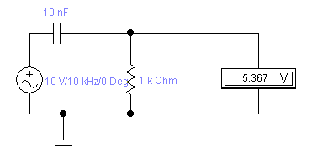

Vout

Maka Vout = ….?

Jawab:





Sehingga 

* Perbedaan nilai pada hasil perhitungan dan simulasi dikarenakan pada pembulatan nilai yang berbeda antara perhitungan dan simulasi.

1. Band Pass Filter

* Filter gabungan antara LPF dan HPF yang dapat melewatkan frekuensi rendah atau frekuensi tinggi.
* Bentuk rangkaian BPF sederhana :

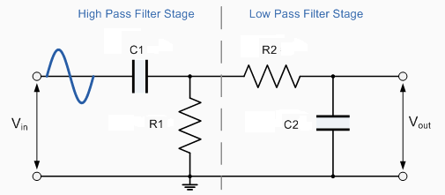



* Untuk mencari frekuensi tengah digunakan rumus:

, dimana  = frekuensi rendah dan =frekuensi tinggi

**FILTER AKTIF**

* Tipe filter aktif ada 4 macam, yaitu *low pass filter, high pass filter, bandpass filter dan notch filter.*

1. *low pass filter* berfungsi memfilter frekuensi tinggi dan melewatkan frekuensi rendah,

*beberapa contoh rangkaian Low Pass Filter:*

1. *Low Pass Filter dengan penguatan satu kali*

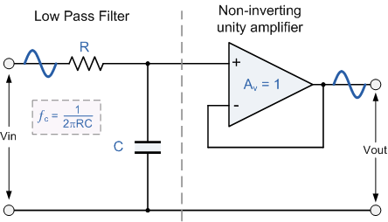

DC Gain(*Av*) = 1



1. *Low Pass Filter dengan penguatan pada kaki non inverting*

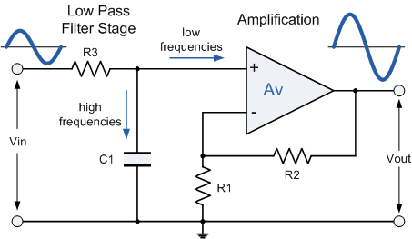

### 

### Penguatan low pass filter tingkat pertama



**Penguatan low pass filter tingkat kedua**

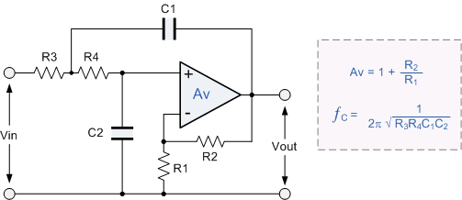



Berdasarkan pada hasil frekuensi cut-off , maka nilai Vout pada LPF dapat terbagi menjadi :

* Jika *f < fc* maka Vout  *Av*
* Jika *f = fc* maka Vout 
* Jika *f > fc* maka Vout < *Av*

1. *high pass filter* berfungsi untuk memfilter frekuensi rendah dan melewatkan frekuensi tinggi.

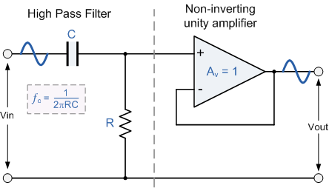 

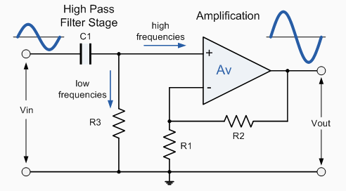



Berdasarkan pada hasil frekuensi cut-off , maka nilai Vout pada HPF dapat terbagi menjadi :

* Jika *f < fc* maka Vout < *Av*
* Jika *f = fc* maka Vout 
* Jika *f > fc* maka Vout *Av*

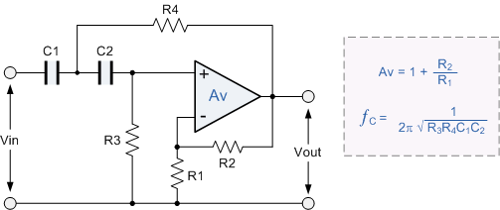

1. *Bandpass filter* berfungsi untuk melewatkan frekuensi pada band tertentu dan di luar itu akan di filter.

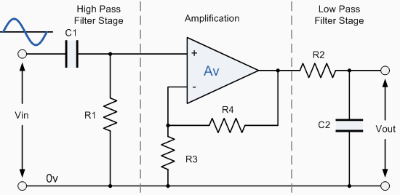



1. *notch filter* atau *band reject,* akan memfilter frekuensi yang ada dalam sebuah band, dan melewatkan frekuensi di luar band tersebut.

* Salah satu penerapan teknik filter ini pada rangkaian audio, misalnya *tone control* atau *equalizer* untuk mengatur suara dengan frekuensi rendah, sedang atau tinggi. Selain itu digunakan juga pada syistem keamanan yang berbasis suara.